HZLB-10KVA
隔离变压器
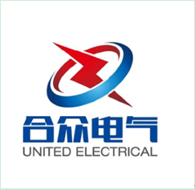
使用手册

武汉市合众电气设备制造有限公司
尊敬的顾客
感谢您使用本公司的产品。在您初次使用设备前，请您详细地阅读本使用说明书，将可帮助您熟练地使用我公司设备。
我们的宗旨是不断地改进和完善公司的产品，因此您所使用的设备可能与使用说明书有少许的差别。如果有改动的话，我们会用附页方式告知，敬请谅解！您有不清楚之处，请与公司售后服务部联络，我们定会满足您的要求。
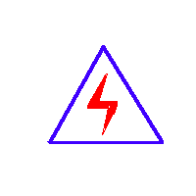
由于试验设备均有可能带电压，您在插拔测试线、电源插座时， 会产生电火花，小心电击，避免触电危险，注意人身安全！

- 慎重保证
本公司生产的产品，在发货之日起三个月内，如产品出现缺陷，实行包换。三年内如产品出现缺陷，实行免费维修。三年以上如产品出现缺陷，实行有偿终身维修。如有合同约定的除外。
- 安全要求
请阅读下列安全注意事项，以免人身伤害，并防止本产品或与其相连接的任何其它产品受到损坏。为了避免可能发生的危险，本产品只可在规定的范围内使用。
只有合格的技术人员才可执行维修。
—防止火灾或人身伤害
使用适当的电源线。只可使用本产品专用、并且符合本产品规格的电源线。
正确地连接和断开。当设备连线处联机状态时，请勿随意连接或断开测试导线。
产品接地。本产品除通过电源线接地导线接地外，产品外壳的接地柱必须接地。为了防止电击，接地导体必须与地面相连。在与本产品做联机试验前，应确保本产品已正确接地。
注意所有终端的额定值。为了防止火灾或电击危险，请注意本产品的所有额定值和标记。在对本产品进行连接之前，请阅读本产品使用说明书，以便进一步了解有关额定值的信息。
请勿在无产品盖板时操作。如盖板或面板已卸下，请勿操作本产品。
使用适当的保险丝。只可使用符合本产品规定类型和额定值的保险丝。
避免接触裸露电路和带电金属。产品有电时，请勿触摸裸露的接点和部位。
在有可疑的故障时，请勿操作。如怀疑本产品有损坏，请本公司维修人员进行检查，切勿继续操作。
请勿在潮湿环境下操作。
请勿在易爆环境中操作。
保持产品表面清洁和干燥。

－安全术语
警告：警告字句指出可能造成人身伤亡的状况或做法。

目 录
一、概述 4
二、作用 4
三、技术参数 4
四、使用方法 5
五、注意事项 6

一、概述
隔离变压器属于安全电源，一般用来机器维修、保养用，起保护、防雷、滤波作用。隔离变压器首先通常我们用的交流电源电压一根线和大地相连，另一根线与大地之间有220V的电位差。人接触会产生触电。而隔离变压器的次级不与大地相连，它的任意两线与大地之间没有电位差。人接触任意一条线都不会发生触电，这样就比较安全。其次还有隔离变压器的输出端跟输入端是完全“断路”隔离的，这样就有效的对变压器的输入端（电网供给的电源电压）起到了一个良好的过滤的作用。从而给用电设备提供了纯净的电源电压。
另一用途是防干扰。可广泛用于地铁、高层建筑、机场、车站、码头、工矿企业及隧道的输配电等场所。隔离变压器是指输入绕组与输出绕组在电气上彼此隔离的变压器，用以避免偶然同时触及带电体（或因绝缘损坏而可能带电的金属部件）和地所带来的危险，它的原理与普通干式变压器相同，也是利用电磁感应原理，主要隔离一次电源回路，二次回路对地浮空，以保证用电安全。

二、作用
隔离变压器的主要作用是：使一次侧与二次侧的电气完全绝缘，也使该回路隔离。另外，利用其铁芯的高频损耗大的特点，从而抑制高频杂波传入控制回路。用隔离变压器使二次对地悬浮，只能用在供电范围较小、线路较短的场合。此时，系统的对地电容电流小得不足以对人身造成伤害。 还有一个很重要的作用就是保护人身安全！隔离危险电压。
随着电力系统的不断发展，变压器作为电力系统中的关键设备起着日益重要的作用。隔离变压器属于安全电源，一般用来机器维修保养用，起保护、防
雷、滤波作用。隔离变压器原边和副边电压可根据要求订制。隔离变压器的输出端跟输入端是完全“断路”隔离的。

三、技术参数
1、输入电压：220V
2、输入电流：45.5A
3、相 数：单相
4、输出电压：250V
5、输出电流：40A
6、额定容量：10KVA
7、频 率：50Hz
8、型 号：HZGL
9、初次级耐压：120KV
10、电 压 比：220/250(V)
11、外形结构：立式
12、冷却方式：油浸式
13、绕组数目：双绕组
14、频率特性：低频

四、使用方法
1、将隔离变压器输入端接到相应的电源电压上（220V），将隔离变压器输出端（250V）接到所需使用设备的电源输入端上，变压器地和设备地接入大地。
2、合上电源即可正常使用。
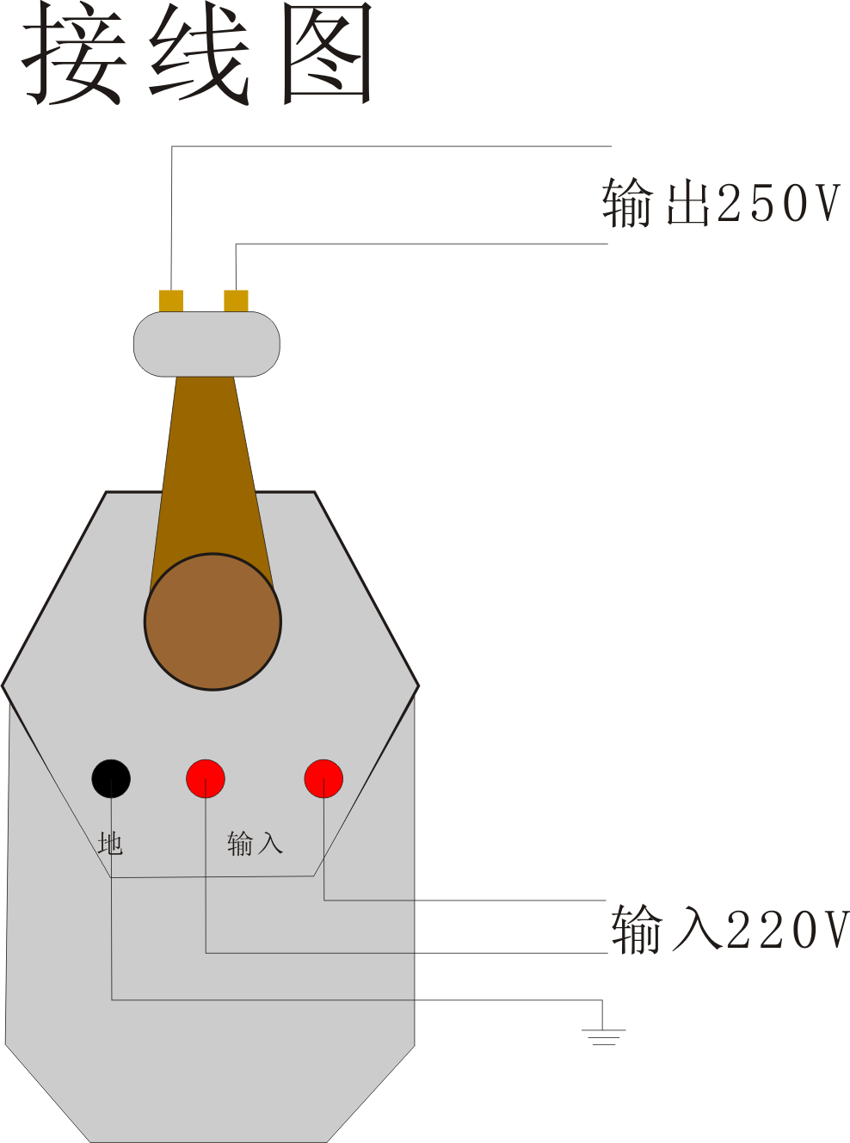

五、注意事项
1、变压器的次级两端都不能接地,
2、人体不能同时触及次级两端,否者,就有触电的危险。
3、安装前，应仔细校核铭牌所列各项数据是否符合您的要求，确认无误后，方可安装使用。
4、开关，重新检查您使用的电容容量。
5、在运输中，应尽可能避免碰撞，切勿受潮，适用时，请注意维护，以保证变压器使用寿命。
6、按用户要求定做特殊变压器产品，产品尺寸会相应改变或根据用户要求协商确定。

武汉市合众电气设备制造有限公司
地址：武汉市盘龙经济开发区佳海
都市工业城K48
网站：http:www.hzdq.com
电话：027-83862320 61895585
传真：027-83862317

